KALCINACIJE V RAMENU
Do kalcinacij v rami pride, ker se kalcij začne na določenih mestih ramena kopičiti. Je zaščitni odziv telesa na predhodno poškodbo oz. preobremenitev mehke strukture (kit, mišic), lahko pa je tudi del naravne vnetne reakcije na okužbo. Kalcinacije so eden najpogostejših razlogov za bolečino v rami. Nastajajo v kitah rotatorne manšete (najpogosteje na tetivi supraspinatusa ali infraspinatusa). Težave se po navadi začnejo pojavljati med 30. in 60. letom starosti in so pogostejše pri ženskah.
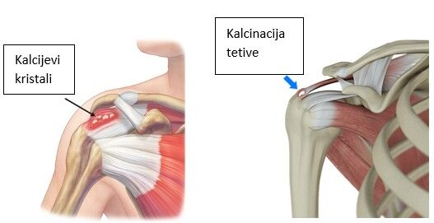
ZNAKI
Simptomi se med seboj zelo razlikujejo. Pri nekaterih kalcinacija povzroča le občasne in blage bolečine, spet pri drugih se pojavljajo simptomi nenadoma v obliki napada neznosne bolečine, ki povsem omeji uporabo roke. Omejena je gibljivost roke, saj jo pogosto lahko dvignemo le do višine ramena. Pogoste so tudi nočne bolečine, značilno je, da se bolečine v mirovanju poslabšajo. Bolečina lahko seva navzdol po komolcu in je intenzivna tudi v nadlahti (boli lahko cela zunanja stran pod ramo).
ZDRAVLJENJE
V ambulanti za fizioterapijo DENTIKO izvajamo celostno specialno obravnavo za kalcinacije v ramenu. Najučinkovitejša je uporaba fokusiranih in radialnih udarnih valov, v kombinaciji z ostalimi terapijami in vajami za ramenski obroč. S pomočjo udarnih valov pomagamo telesu pri razgradnji kalcija in pospešimo njegovo izločanje. Za kalcinacije uporabljamo tudi TECAR terapijo, s katero dvignemo temperaturo vezivnega tkiva in tako pospešimo regeneracijo tkiva in raztapljanje kalcija. V primeru hudih bolečin se poslužujemo tudi HiTop protibolečinske terapije. Zdravljenje je dolgotrajno, potrebnih je vsaj 4-6 terapij, 1-2x tedensko. Izboljšanje se pokaže šele po 1-3 mesecih.
VIRI:
Healthline. Dostopno na: Calcific Tendonitis: Symptoms, Causes, and More (healthline.com)
ABCzdravja. Dostopno na: Nabiranje kalcija na ramah - ABC zdravja

